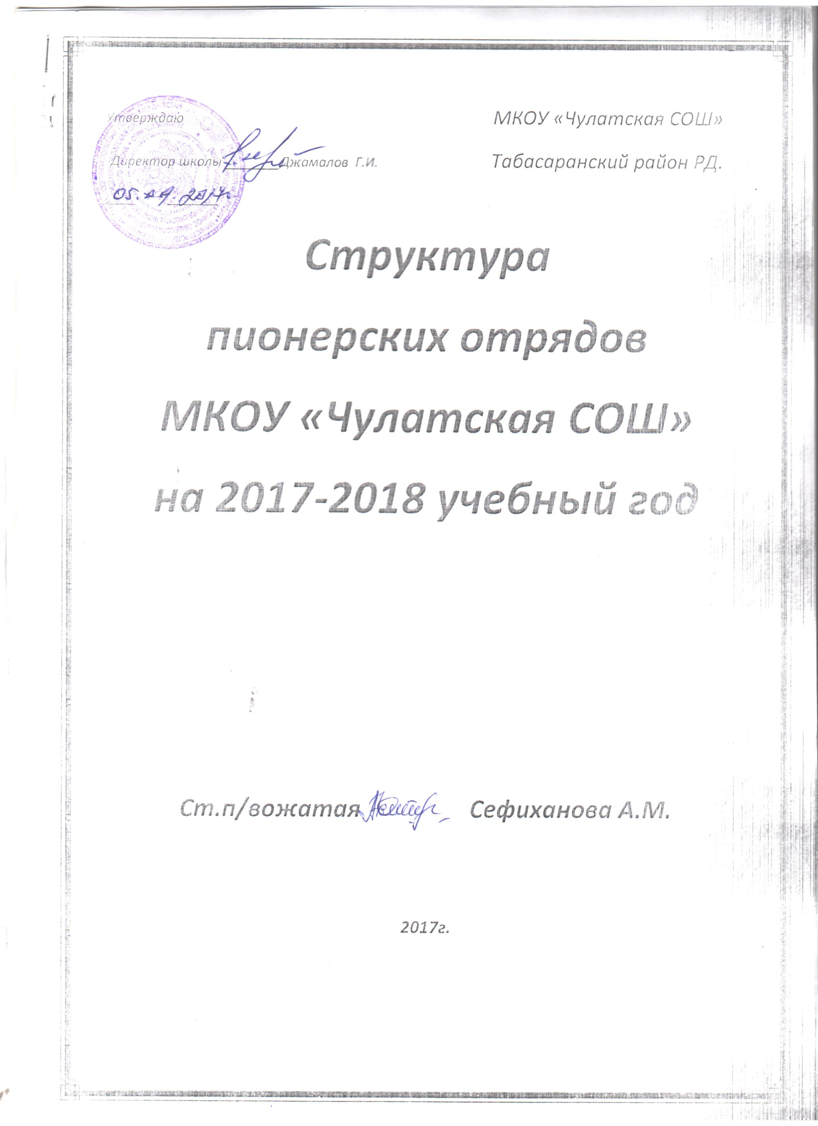

***5а класс. Кл. рук. Маграмов Магомедрасул М.***

***Отряд: «Новое поколение»***

***Девиз: Не доволен – возражай,***

***Возражаешь - предлагай,***

***Предлагаешь – делай,***

***Берись за дело смело!***

***Ком.отр. Гусейнова Савад***

***Отр. вож. Вердиханова Алина из 9 класса***

***Отрядная песня: «Шли солдаты на войну»***

***1. Абдурахманов Рамин З.***

***2. Агабеков Мухаммад Саид Н.***

***3. Арабханов Рамазан Э.***

***4. Бусажев Рабадан Г.***

***5. Гашимова Дарина А.***

***6. Гусейнова Савад К.***

***7. Имамова Фарида О.***

***8. Керимов Адлер А.***

***9. Султанов Баба О.***

***10. Хайирбеков Кюребег К.***

***Всего 10 уч-ся.***

***Из них девочек – 3, мальчиков -7.***

***5б кл. кл. рук. Гюлева А.Р.***

***Отряд: «Дружба»***

***Девиз: «Миру - мир, войны не нужно!***

***Мы отряд назвали дружба!»***

***Ком. отр. Керимов Найдин***

***Отр. вож. балабекова Диана из 9 класса***

***Отр. песня. «Мой флажок»***

***1.Бусажев Салих С.***

***2. Гюлев Вадим З. – зел. патруль***

***3.Казиахмедов Кумалат А.***

***4.Казиахмедов Гусей Г.***

***5.Караханов Самир Р.***

***6.Керимов Наидин М.- командир отряда***

***7.Мирзабалаева Гюльмира С.- староста***

***8. Магомедкеримова Мильяна А.- санитарка***

***9.Рамазанова Камила А.- санитарка***

***10. Сефиханова Айгюл А.- цветочница***

***11.Халилов Ибрагим Б.- физорг***

***Всего- 11 учащихся.***

***Из них девочек - 4, мальчиков – 7***

***6 кл. кл.рук. Махмудов М.Д.***

***Отряд: «Лучшие»***

***Девиз: «Мы всегда с отрядом вместе, лучшие на первом месте!»***

***Ком.отр. Джамалова Камила***

***Отр.вож. Гаджиева Эмилия из 9 класса***

***Отрядная песня: «Подари улыбку миру»***

***1.Аскерова Аминат Н. - санитарка***

***2. Асланбекова Фатима Б. - санитарка***

***3.Байрамова Насима М. - зел. патр.***

***4. Бусажева Оглан С.***

***5. Гаджиусманова Хадижа С.- санитарка***

***6.Джамалова Камила Т.- командир отряда***

***7.Имамов Ахмед У.- физорг***

***8.Керимова Лаура А.- зел. патруль***

***9. Пашаева Алина Т.- староста***

***10 Пашаева Людмила Г.***

***11. Рамазанова Карина А.- зел. патруль***

***Всего 11 учащихся***

***Из них девочек – 10, мальчиков – 1.***

***7а кл. кл. рук. Аскеров Н.А.***

***Отряд: «Чемпионы»***

***Девиз: «Максимум спорта, максимум смеха***

***Так мы быстрее добьёмся успеха***

***Если другой отряд впереди,***

***Мы ему скажем: Ну, погоди!***

***Ком. отр. Мирзабалаев Мирзабала***

***Отр. вож. Пашаев Темирлан***

***Отрядная песня: «Три танкиста»***

***1.Алимурадова Афина Т. зел. патруль***

***2.Аскерова Угланага Т.- староста***

***3. Гаджиев Мурад М.- физорг***

***4. Джамалова Хадижа Н.- санитарка***

***5. Майсумова Самира С.- санитарка***

***6. Мирзабалааев Мирзабала Н.- командир отряда***

***7. Мурадагаева Джамиля Б.- зел. патруль***

***8. Мурадагаев Джамалутдин И.***

***9. Пашаева Милана К.***

***10. Ханмагомедов Акиф А.***

***Всего 10 учащихся.***

***Из них девочек -6, мальчиков - 4.***

***7б класс кл. рук. Гюлев А С.***

***Отряд: «Радуга»***

***Девиз: Мы как радуги цвета, неразлучны никогда!***

***Быть выше всех!***

***Вместе мы взрывная масса***

***Нет на свете лучше класса***

***Даже если дырка в кеде***

***Всё равно бежим к победе!***

***Ком.отр. Пашаева Фаина***

***Отр. вож. Асланбеков Осман***

***Отр.песня: «Крейсер Аврора»***

1. ***Абдулазизов Имран Э.***
2. ***Гашимов Фамин А.***
3. ***Казиева Амина Р.***
4. ***Мирзабалаева Регина А.***
5. ***Мирзабеков Фазил М.***
6. ***Пашаев Абукар М.***
7. ***Пашаева Фаина М. ком. отр.***
8. ***Рустамова Самира П.***
9. ***Хайирбеков Аслан Р.***

***10.Халилов Саид К.***

***Всего 10 учащихся.***

***Из них девочек – 4, мальчиков – 6.***